Pokyny pro autory dle Sociologického časopisu. Na KSOC platné od ZS 2023/2024.

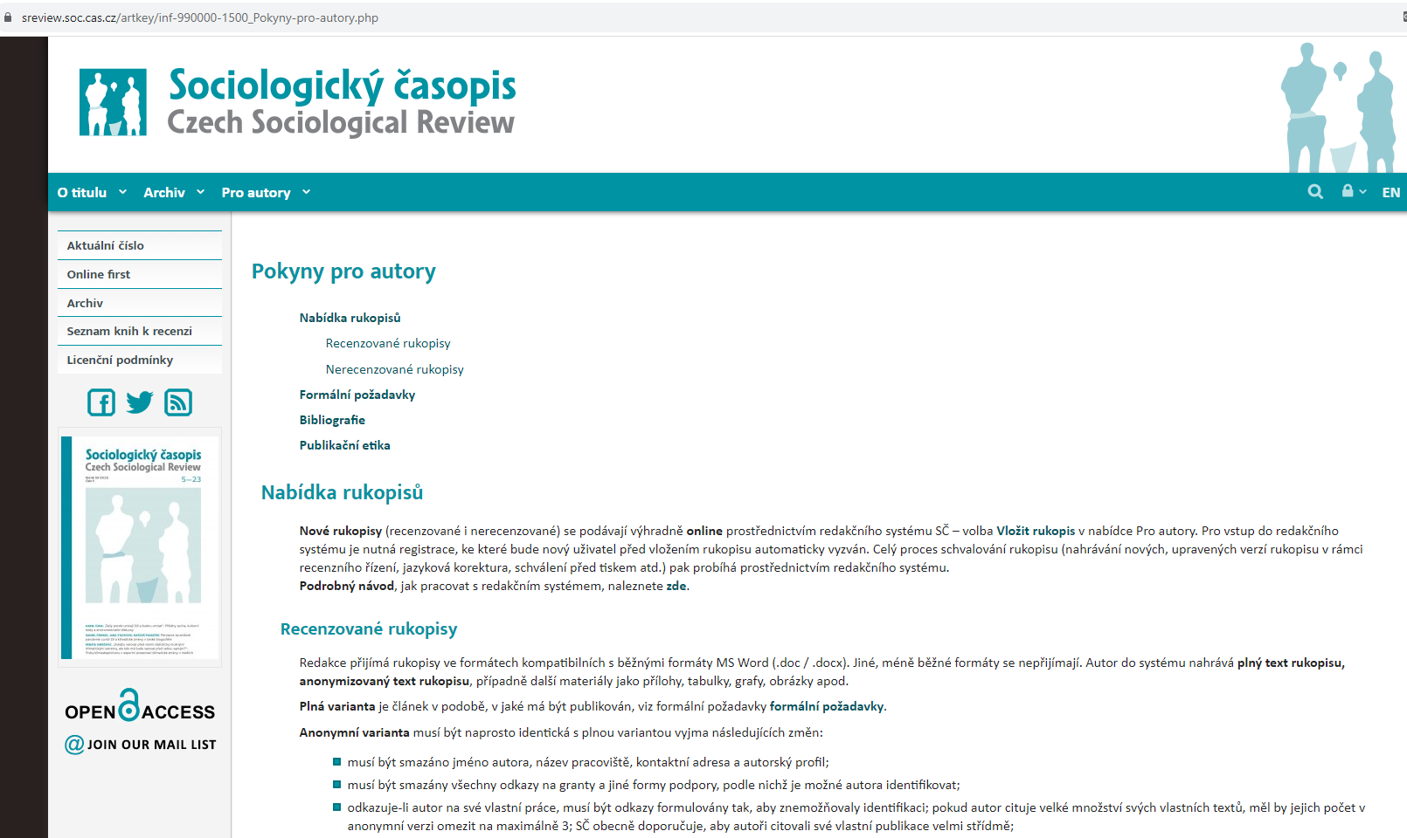<https://sreview.soc.cas.cz/artkey/inf-990000-1500_Pokyny-pro-autory.php>

